笔记：【腾讯文档】腾讯游戏公开课(UE客户端开发)笔记

<https://docs.qq.com/aio/DR1VRc21Wb21MRk5X>

作业：

编译UE源码

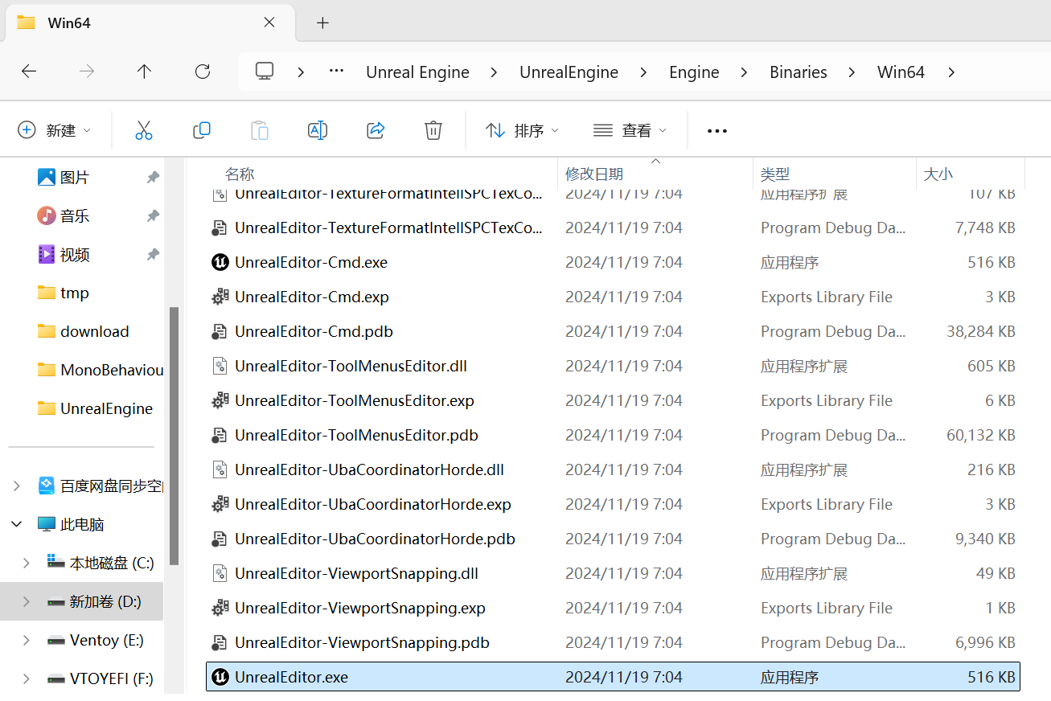

UE界面与简单编辑

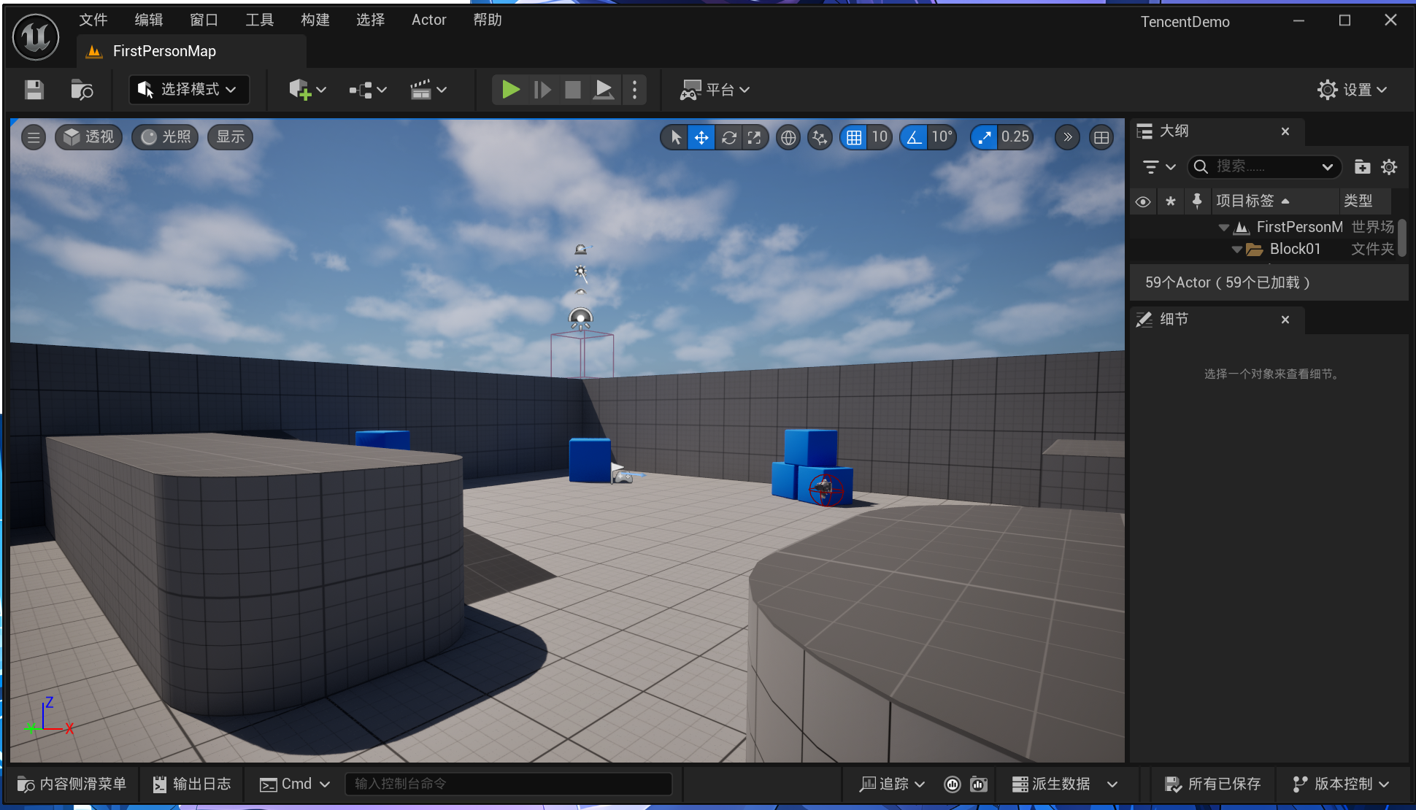

生成安卓包和PCexe



